# CASO CLINICO Rev. Methodo 2024;9(1):59-68

# [https://doi.org/10.22529/me.2024.9(1)](https://doi.org/10.22529/me.2023.8(1)08)08

|  |  |
| --- | --- |
| Recibido 15 Ago.. 2023 | Aceptado 12 Sep. 2023 |Publicado 05 Ene. 2024 |  |

**El efecto del entrenamiento propioceptivo en la recuperación funcional en artrosis de la base del pulgar. A propósito de un caso**

**The effect of proprioceptive training on functional recovery in thumb base osteoarthritis: A case study**

Alejandra Tuljak1[](https://orcid.org/0000-0002-3118-1399) Raquel Cantero Téllez2

1. Universidad Católica de Córdoba. Clínica Universitaria Reina Fabiola, Córdoba, Argentina.

2. Universidad de Málaga. Facultad Ciencias de la Salud. Departamento de Fisioterapia. HandresearchTeam. Instituto de investigación IBIMA, Málaga, España.

Correspondencia: Alejandra Tuljak. Email: alejandratuljak@curf.ucc.edu.ar

**Resumen**

El complejo ligamentario dorsal del pulgar es la estructura con mayor concentración de mecanorreceptores, especialmente corpúsculos de Ruffini. Todas las aferencias que se originan en los mecanorreceptores del pulgar constituyen su propiocepción, que es esencial para un control sensoriomotor bien adaptado (Suetterlin y Sayer,2014). Las enfermedades que tienen implicancia sobre el pulgar, como la osteoartritis (OA) carpo-metacarpiana (CMC), impactan en su función, y consecuentemente en el desempeño ocupacional de las personas.

Una mujer de 50 años con OA CMC fue derivada para tratamiento conservador de Terapia Ocupacional (T.O), diagnosticada cuatro meses antes, el diagnóstico médico explicitaba estadio II de Eaton et al. en mano derecha, dominante. Trabajó 28 años como empleada administrativa y actualmente es ama de casa. En la evaluación inicial refirió preocupación y frustración al realizar sus actividades diarias, acusó dolor y presentó deterioro en la función manual.

Se aplicó un tratamiento conservador tradicional combinado con ejercicios propioceptivos durante 3 meses. Las medidas de resultado indicaron una mejora en la propiocepción del pulgar y una mejora significativa en el desempeño ocupacional y el dolor. Se incluyeron el Joint Position Sense Test, la Medida Canadiense de Rendimiento Ocupacional, la sub Escala Funcional del Australian Canadian Osteoarthritis Hand Index y la Escala Visual Analógica. Seguimientos: 1 mes y 3 meses.

El tratamiento mejoró significativamente el desempeño ocupacional y sensibilidad propioceptiva de un paciente con deterioro funcional relacionado con OA CMC en su mano dominante.

**Palabras claves**: propiocepción, joint position sense, osteoartritis del pulgar, dolor en el pulgar, desempeño ocupacional, articulación carpometacarpiana.

**Abstract**

The dorsal thumb ligament complex is the structure with the highest concentration of mechanoreceptors, especially Ruffini corpuscles. All the afferents originating from the thumb's mechanoreceptors constitute its proprioception, which is essential for well-adapted sensorimotor control (Suetterlin and Sayer, 2014). Diseases that have implications on the thumb, such as trapeziometacarpal (TM) osteoarthritis (OA), impact its function and consequently, the occupational performance of individuals.

A 50-year-old woman with TM OA was referred for conservative Occupational Therapy (OT) treatment, diagnosed four months prior, with a medical report indicating stage II according to Eaton et al. in the right, dominant hand. She worked as an administrative employee for 28 years and is currently a homemaker. In the initial assessment, she expressed concern and frustration while performing her daily activities, reported pain, and showed deterioration in manual function.

**59**

A traditional conservative treatment combined with proprioceptive exercises was applied for three months. Outcome measures indicated an improvement in thumb proprioception and a significant enhancement in occupational performance. Pain decreased. These measures included the Joint Position Sense Test, the Canadian Occupational Performance Measure, the Functional Subscale of the Australian Canadian Osteoarthritis Hand Index, and the Visual Analog Scale. Follow-ups were conducted at 1 month and 3 months.

The treatment significantly improved the occupational performance and proprioceptive sensitivity of a patient with functional impairment related to TM OA in her dominant hand.

**Keywords:** Proprioception, Joint position sense,Thumb osteoarthritis, Thumb pain, Occupational performance, Carpometacarpal joint.

# Introducción

La articulación carpometacarpiana (CMC) es clave para el funcionamiento del pulgar. La complejidad biomecánica y anatómica del pulgar le permite realizar el movimiento de oposición y la pinza manual, otorgándole un papel protagónico en la mano. Necesitamos tener una idea de dónde está nuestro pulgar y cómo se está moviendo para la interacción eficiente con nuestro entorno. El movimiento del pulgar es un componente fundamental y esencial de la vida humana1. La oposición del pulgar combinada con el movimiento de los dedos permite una serie de actividades de la vida diaria, que incluyen el control de una lapicera, abotonarse las camisas, y emprendimientos artísticos tales como trabajos de pintura y cerámica2. Las enfermedades que tienen implicancia sobre el pulgar impactan en su función, y consecuentemente en el desempeño ocupacional de las personas.

La articulación carpometacarpiana (CMC) del pulgar presenta una paradójica relación entre movilidad y estabilidad que le confiere una alta complejidad mecánica3, y continuamente está sujeta a grandes esfuerzos y movimientos repetitivos durante su uso, que conducen a cambios degenerativos en individuos susceptibles4. Esta degeneración de la articulación CMC del pulgar se traduce en una osteoartritis. A pesar de que la congruencia articular, la integridad ligamentaria y la compresión de las superficies articulares ocasionada por la contracción muscular se han considerado históricamente los tres pilares básicos para la estabilidad del carpo, en los últimos años se ha propuesto un nuevo factor para explicar los mecanismos de estabilización carpiana, la propiocepción y el control neuromuscular. La propiocepción en la muñeca se origina en órganos sensoriales localizados en

los ligamentos y cápsulas articulares (los mecanorreceptores). La estimulación de los mismos inicia un reflejo involuntario que provoca una respuesta muscular selectiva dirigida a proteger la zona de la muñeca donde se ha originado la señal aferente5.

Nuestra capacidad propioceptiva para sentir la posición y el movimiento de los segmentos de las extremidades es un requisito previo para permitirnos mantener el equilibrio, la orientación corporal y la coordinación de los movimientos6. La propiocepción es el sentido de la posición relativa de las partes del cuerpo y de la fuerza que se emplea en el movimiento. La propiocepción es esencial para un control sensoriomotor bien adaptado7.

Todas las aferencias que se originan en los mecanorreceptores del pulgar constituyen la propiocepción del pulgar. El complejo ligamentario dorsal es la estructura con mayor concentración de mecanorreceptores, especialmente corpúsculos de Ruffini8.

Hallazgos científicos han revelado que existe mayor déficit sensoriomotor (SM) en personas con OA CMC en comparación con sus contrapartes sanas2, asimismo este estudio afirma que el Joint Position Sense (JPS) Test es una medida clínicamente significativa del deterioro consciente SM en individuos con OA CMC. Otro estudio, resultó relevante en esta temática ya que analizó y propuso ejercicios de entrenamiento propioceptivo para el pulgar1. Un estudio actual9 concluyó en que el entrenamiento propioceptivo puede ser beneficioso para mejorar el rendimiento sensoriomotor de personas con OA CMC.

La temática de este estudio de caso está identificada con el objetivo de desarrollo sostenible N° 3: “Salud y bienestar: Garantizar una vida sana y promover el bienestar para todas las edades” de la Identificación de las problemáticas centrales de la Argentina para alcanzar un desarrollo sostenible10.

**60**

El propósito de este reporte de caso es detectar el efecto del entrenamiento propioceptivo en la recuperación funcional de un paciente con artrosis de la articulación CMC del primer dedo.

# Presentación del caso

Se expone el caso de una mujer argentina de 50 años de edad, que trabajó 28 años como empleada administrativa y actualmente es ama de casa. Consultó al médico reumatólogo tras padecer dolor insidioso y creciente en la base del pulgar durante dos años y medio. En la entrevista inicial de Terapia Ocupacional (T.O) refirió preocupación y frustración al realizar sus actividades diarias, principalmente afectadas por la presencia de dolor en la mano y el deterioro gradual de la función manual.

Cuatro meses antes de ingresar a tratamiento de T.O fue diagnosticada de OA CMC, el pedido médico para el tratamiento explicitaba estadio II de Eaton et al.3 en mano derecha, mano de dominancia según escritura, que se confirmó con un estudio radiográfico y con el examen físico. El estudio radiográfico (Figura 1) mostró una disminución franca de la interlínea articular y la presencia de osteofitos marginales de menos de 2 mm de diámetro, pero sin signos de afectación de la articulación trapecio-escafoidea.

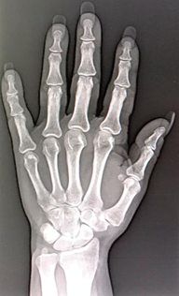

**Figura 1.** Estadio II OA TM de mano derecha

Al exámen físico refirió dolor a la palpación localizado en la articulación CMC. Las maniobras de estrés: maniobra de Tomaino, King y Leit. (2005) que consiste en movilizar en sentido dorsopalmar y radiocubital la base del primer metacarpiano con respecto al trapecio fue positiva; al igual que el Grind test11 detectándose aumento de dolor y la crepitación anormal al provocar una compresión axial de la TM y movimientos de rotación al primer metacarpiano sobre el trapecio.

El Test de Eichhoff12,13 para la tenosinovitis de De Quervain fue negativo.

Se observó una leve disminución del primer espacio interóseo, aunque la movilidad de las articulacion MCF e IF del dedo pulgar estaban conservabas. No presentaba deformidades en el resto de los dedos.

Los resultados de los análisis de sangre de laboratorio informaban anticuerpos negativos.

No presentaba otros antecedentes clínicos.

No tomaba medicamentos específicos al ingreso a tratamiento, informó la toma de fármacos clásicos como el paracetamol.

**Calendario**

Se detallan a continuación fechas y tiempos para el seguimiento del caso (Figura 2).

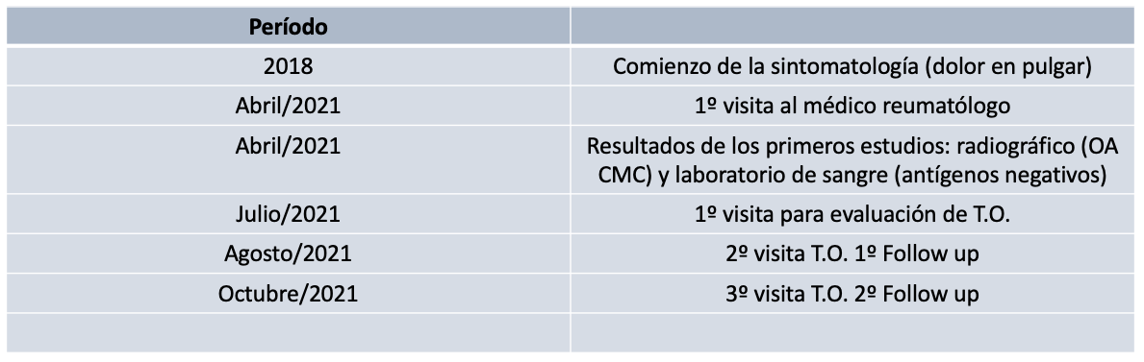

**Figura 2.** Calendario

**Intervenciones**

Antes de iniciar el tratamiento, se informó al paciente acerca de los beneficios potenciales del tratamiento de Terapia Ocupacional, así como de sus posibles efectos adversos, y se firmó el consentimiento informado. Durante tres meses se implementó un tratamiento convencional que consistió en la confección de una ortesis termoplástica corta para pulgar (a) y en un programa de ejercicios tradicionales (b), combinado con un programa de ejercicios propioceptivos (c). En la primera evaluación se explicaron detalladamente los ejercicios y se entregaron en soporte escrito y soporte digital audiovisual. Para asegurar la adherencia al tratamiento el paciente completó todos los días un diario de ejercicios donde anotaba la fecha, tiempo que le llevó realizar los ejercicios, y el nivel de dolor según la Escala Visual Analógica32. Se le solicitó traerlo a cada cita de seguimiento.

**2.2 A-Ortesis**

**61**

Se confeccionó una ortesis corta para pulgar16,17 que incluyó las articulaciones CMC y MCF y dejó libre la IF y la muñeca. El objetivo final de la ortesis es ayudar a aumentar la función y disminuir el dolor en reposo y durante las Actividades de la vida diaria (AVDs). La indicación de uso fue nocturno y diurno de 3 a 4 horas para las actividades diarias, durante los tres meses que duró el tratamiento.

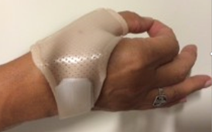 **Figura 3.** Ortesis corta de pulgar

**2.2 B. Programa de ejercicios convencionales**

Se incluyeron cinco ejercicios14,15, la paciente realizó 3 series de 10 repeticiones de los ejercicios sin dolor, una vez por día. El programa incluyó ejercicios de distracción articular manual (Figura 4a), es una técnica de movilización suave en la que se sostiene el pulgar y se distrae suavemente el espacio de la articulación del CMC para abrir el espacio y disminuir el dolor; ejercicios activos de la articulación MCF (figura 4b); ejercicios activos de la articulación IF (Figura 4c); ejercicios activos para el primer interóseo dorsal sin resistencia (Figura 4d); ejercicios activos para el primer interóseo dorsal con resistencia (Figura 4e).

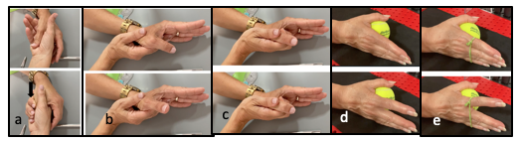

**Figura 4.** Programa de ejercicios convencionales.

a) ejercicios de distracción articular manual.

b) ejercicios activos de la articulación MCF.

c) ejercicios activos de la articulación MCF.

d) ejercicios activos para el primer interóseo dorsal sin resistencia.

e) ejercicios activos para el primer interóseo dorsal con resistencia.

**c. Programa de ejercicios propioceptivos**

Se incluyeron 4 ejercicios que la paciente realizó 5 veces con los ojos abiertos y 5 veces sin intervención de la vista, una vez por día. Consistió en reproducciones articulares activas del pulgar: realizar movimientos del pulgar en diferentes ángulos deteniéndose en distintos puntos (Figura 5a); reproducir números y letras con el pulgar (Figura 5c); presionar una esponja con el pulgar acercándola y alejándola de una línea de referencia (Figura 5d); marcar dos líneas en dos posiciones diferentes en un papel y hacer llegar el dedo índice con una banda elástica, además ejercita el primer interóseo dorsal (Figura 5e).

**62**

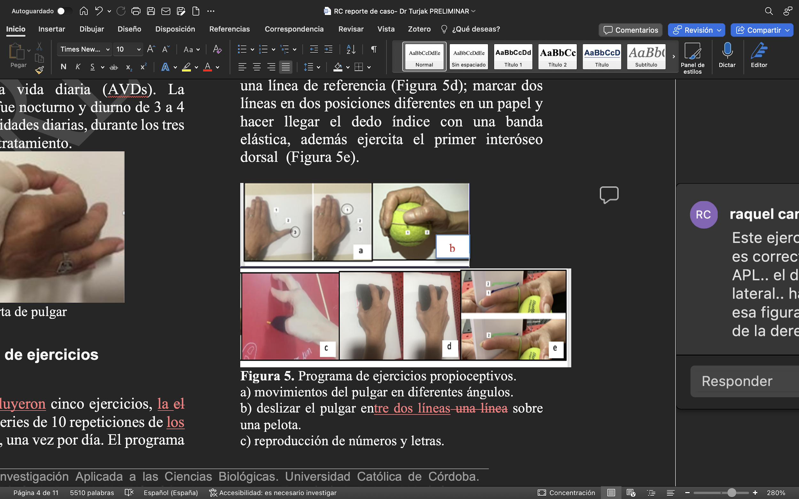

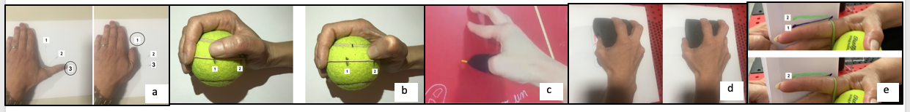 **Figura 5.** Programa de ejercicios propioceptivos.

a) movimientos del pulgar en diferentes ángulos.

c) reproducción de números y letras.

d) presionar una esponja con el pulgar acercándola y alejándola de una línea.

e) hacer llegar el dedo índice con una banda elástica a diferentes puntos.

**c. Medidas outcomes**

Se registraron las medidas de resultado al inicio de tratamiento, al mes y a los tres meses.

La sensibilidad propioceptiva se evaluó con el *Joint Position Sense (JPS) Test*18. Se procedió según pautas informadas por otros estudios9,2, se solicitó al paciente que se siente con el brazo apoyado en una mesa en posición neutral y con el codo apoyado a 90º. El ángulo de la articulación se midió utilizando un goniómetro plástico estándar. El punto de apoyo del goniómetro se ubicó sobre la intersección del primer y el segundo metacarpiano. La prueba se realizó con los ojos del paciente cerrados. El terapeuta movió el pulgar de la paciente a 30º de abducción palmar. Se retiró el goniómetro y se pidió a la paciente que mantuviera la posición durante 3 s. A continuación, el terapeuta solicitó a la paciente que realizara una aducción activa completa del pulgar y, posteriormente, regresara el pulgar a la posición inicial (30º de abducción CMC). Una vez que la paciente confirmó la posición se tomó una segunda medición. La diferencia entre el ángulo inicial y el ángulo reproducido se utilizó para determinar el déficit de JPS. A mayor diferencia angular mayor déficit de JPS. Si no se obtuvieron diferencias entre la posición inicial y la posición final se asignó un valor cero. Se asignaron valores positivos o negativos para diferencias mayores o menores al ángulo de la posición inicial.

El cálculo de los grados angulares que se realizó a través de la goniometría, método ampliamente descripto en la bibliografía; las mediciones se efectúan siempre a partir de la misma posición; los resultados pueden ser transcriptos claramente, y los puntos de referencia para la colocación del goniómetro están estandarizados19,20,21.

El JPS es una medida clínicamente significativa del deterioro consciente SM en individuos con OA CMC, un estudio5 que tuvo como objetivo cuantificar los déficits de la propiocepción en adultos mayores en comparación con adultos sanos utilizando el JPS, reveló diferencias estadísticamente significativas en comparación con un grupo sano. Hasta el momento es la única evaluación de la propiocepción del pulgar que aporta información significativa.

El desempeño ocupacional se evaluó con la *Medida Canadiense de Rendimiento Ocupacional (Canadian Occupational Performance Measure, COPM*22. La COPM permite a los pacientes identificar objetivos para la terapia manual y participar en un proceso terapéutico específico del sujeto. Puede ser una herramienta clínica útil, especialmente para el tratamiento de pacientes con dolor crónico, que se centra principalmente en mejorar el rendimiento y el cambio en la participación, en lugar de centrarse en los cambios funcionales corporales23.

Se valoraron las áreas de autocuidado, productividad y ocio del paciente, mediante una entrevista semiestructurada. La COPM utiliza una escala de 10 puntos para calificar el nivel de desempeño y de satisfacción del sujeto con el desempeño para cada uno de los cinco problemas identificados. El terapeuta calcula un puntaje promedio de desempeño y un puntaje promedio de satisfacción. Estos suelen oscilar entre 1 y 10, donde 1 indica un desempeño deficiente y satisfacción baja y 10 un desempeño muy bueno y una satisfacción alta23. Ha sido diseñada para reflejar los objetivos de los clientes y tiene en cuenta sus roles y el entorno en el que viven y funcionan24. La mejoría en el desempeño y en la satisfacción del paciente reflejan la efectividad en el tratamiento. Favorece la adherencia al tratamiento porque le permite al paciente identificar y priorizar las áreas de preocupación en su rendimiento ocupacional.

Un estudio23, que tuvo como objetivo evaluar la validez convergente y la capacidad de respuesta de la COPM para evaluar la relación entre la autopercepción del paciente, la satisfacción del desempeño en la vida diaria y la intensidad del dolor, la función de las extremidades superiores y la habilidad manual en pacientes con OA CMC, informó que, si bien es necesaria más investigación en esta área para asegurar que la COPM es la mejor opción para evaluar la efectividad de las intervenciones de terapia manual para OA del pulgar, la COPM se centra en la función y en la ocupación, y en comparación a otras escalas de miembros superiores, no requiere el uso de otra escala complementaria para abordar tanto la satisfacción como el estado de las AVD. Y concluyó en que es un instrumento con una buena validez convergente y capacidad de respuesta para evaluar la relación entre la autopercepción del paciente y la satisfacción en la OA CMC del pulgar.

La capacidad funcional manual, se midió con La sub *Escala Funcional del Australian Canadian Osteoarthritis Hand Index* (AUSCAN; Queensland, Australia)25 validada al español26. Es útil para valorar la afección de las manos en las enfermedades reumáticas, con buena capacidad discriminatoria. Es mejor aceptado por los pacientes en comparación a otras escalas, como por ejemplo el m-SACRAH27. El cuestionario contiene 15 preguntas, dirigidas a zonas de dolor, rigidez y capacidad funcional, y se puede completar en menos de 5 minutos. Por lo general, autoadministrado por el paciente. Tiene tres subescalas para evaluar: rigidez, dolor y capacidad funcional. Se utilizó la subescala de evaluación de la capacidad funcional, que aporta datos específicos sobre la posibilidad del sujeto de abrir/cerrar llaves de agua; girar las manijas / perillas de las puertas; abotonarse; abrochar/ desabrochar joyas; abrir un frasco nueva; cargar una olla llena; pelar frutas y verduras; levantar objetos grandes y pesados; exprimir ropas /esponjas mojadas o trapos. En cada visita se solicitó al paciente que calificara y completara acerca de estas actividades según tuviera dificultad extrema, grave, moderada, leve, o ninguna dificultad para realizarlas.

La intensidad de dolor se midió con la *Escala Visual Analógica (EVA)*28,29. Se registró el dolor referido por la paciente durante la realización de sus actividades diarias en la última semana. La paciente anotó en una línea del 0 al 10 el grado de dolor que sintió de acuerdo a su percepción, siendo 0 ausencia de dolor y 10 dolor extremo. La sensibilidad y la fiabilidad del instrumento están definidos por Breivik et al and Lundeberg et al.28. En pacientes con dolor articular crónico inflamatorio o degenerativo, la EVA ha demostrado sensibilidad a los cambios en el dolor29. Según la Sociedad Argentina de reumatología es la preferida por los pacientes y la más confiable para utilizar en personas analfabetas30.

**63**

En la evaluación inicial (día 0 de tratamiento) el Joint Position Sense Test7 arrojó una diferencia de 20º para reproducir el movimiento de abducción del pulgar. La Medida Canadiense de Rendimiento Ocupacional24 resultó en una puntuación de 3.6 de desempeño (COPM-P) y un 3.8 de satisfacción (COPM-S), identificándose como los cinco problemas de rendimiento ocupacional principales levantar cosas pesadas, abrir frascos y latas, escurrir trapos de piso, tejer, y utilizar celular. La paciente completó el AUSCAN25 donde registró “dificultad extrema” para realizar dos actividades manuales (AM), “dificultad grave” en tres AM, y “ninguna dificultad” en cuatro AM. Al cabo de un mes, agregó una actividad en las que no presentó “ninguna dificultad”, y sólo en una AM registró “dificultad extrema” (1 AM “dificultad extrema”; 1 AM “dificultad grave”; 2 AM “dificultad moderada; 5 AM “ninguna dificultad”). Al cumplimentar los tres meses de tratamiento mantuvo la cantidad de actividades en las que no presentó “ninguna dificultad”, y no registró actividades con “dificultad extrema” (1 AM “dificultad grave”; 2 AM “dificultad moderada”; 1 AM “dificultad leve”; 5 AM “ninguna dificultad”), reflejando una mejoría en la capacidad funcional manual.

La paciente acusó dolor en los movimientos del pulgar que se clasificaba en 8/10 en la Escala Visual Analógica (EVA)29. La paciente asistió a la consulta de T.O para el primer seguimiento luego de un mes, se evaluó una mejora significativa en la propiocepción del pulgar, obteniéndose una diferencia de 5º al reproducir el movimiento de abducción. También mejoró significativamente el desempeño ocupacional que resultó en una puntuación de 6.2 de desempeño (COPM-P) y un 6.6 de satisfacción (COPM-S). Sin embargo, no hubo una disminución importante en el dolor, que clasificó en 7 /10 en la escala de EVA. Al cabo de tres meses, cuando la paciente asistió para el segundo seguimiento, mantuvo una diferencia de 5º al reproducir el movimiento de abducción del pulgar, mejoró significativamente el desempeño ocupacional: 8.5 de desempeño (COPM-P) y obtuvo la puntuación máxima (10 puntos) de satisfacción (COPM-S), y hubo una reducción del dolor 5/10.

Resumiendo, los resultados pre-post intervención (Figura 6) a lo largo de los tres meses, la paciente tuvo una mejora en valores absolutos en la propiocepción en el primer período de tratamiento que se mantuvo igual hasta finalizar. Los cambios funcionales fueron sustanciales, el incremento más importante se observó en el desempeño ocupacional con una ganancia en el ciclo total de tratamiento de 4.9 en el desempeño y de 6.2 en satisfacción en el desempeño. Presentó mejoría la capacidad funcional manual, donde no registró “dificultad extrema” en ninguna actividad al finalizar el tratamiento (detalles Figura 7). Sin embargo, los cambios en la disminución de la intensidad del dolor no reflejaron cambios significativos con el tratamiento propuesto en el primer mes, hubo mejoría al cumplimentar los tres meses.

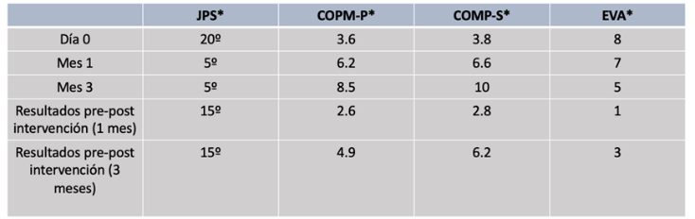 **Figura 6.** Resumen de resultados pre- post intervención.

*Joint Position Sense

*Medida Canadiense de Rendimiento Ocupacional- Desempeño

*Medida Canadiense de Rendimiento Ocupacional- Satisfacción

*Escala Visual analógica

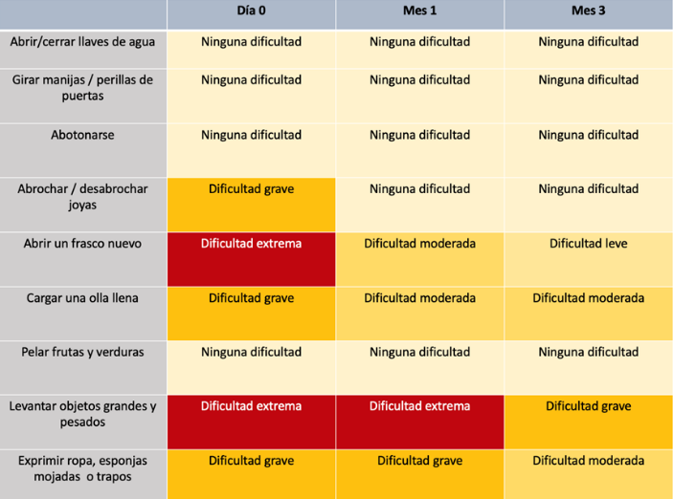

**Figura 7.** Detalle AUSCAN.

# Discusión

La paciente se presentó para tratamiento de Terapia Ocupacional, diagnosticada cuatro meses antes de OA CMC en etapa II. Manifestó dificultad y frustración en su desempeño ocupacional que estaba obstaculizado por la presencia de dolor y deterioro de la capacidad funcional en la mano. Después de 3 meses de tratamiento, que incluyó un entrenamiento propioceptivo, los cambios más significativos se observaron en la sensibilidad propioceptiva (20º -5º) y en la auto-percepción y satisfacción en su desempeño (3.8-10). La capacidad funcional manual mejoró y la intensidad del dolor disminuyó al cumplimentar los tres meses (8-5).

**64**

El propósito de este reporte de caso fue detectar el efecto del entrenamiento propioceptivo en la recuperación funcional de una paciente con artrosis de la articulación CMC del primer dedo en estadio II de Eaton-Littler-Burton31.

La congruencia articular, la integridad ligamentaria y la compresión de las superficies articulares ocasionada por la contracción muscular se han considerado históricamente los tres pilares básicos para la estabilidad del carpo. En los últimos años se ha propuesto un nuevo factor para explicar los mecanismos de estabilización carpiana, la propiocepción y el control neuromuscular32. Elisabet Hagert y sus colaboradores33 informaron que la propiocepción y el control neuromuscular dependen de funciones intactas de los ligamentos, inervación articular preservada y control reflejo adecuado de los músculos periarticulares para estabilizar la articulación. Uno de los contribuyentes potenciales para la OA es, por lo tanto, una falla en la propiocepción.

Todas las aferencias que se originan en los mecanorreceptores del pulgar constituyen la propiocepción del pulgar. El complejo ligamentario dorsal es la estructura con mayor concentración de mecanorreceptores, especialmente corpúsculos de Ruffini34.

Hallazgos científicos han revelado que existe mayor déficit sensoriomotor (SM) en personas con OA CMC en comparación con sus contrapartes sanas2, asimismo este estudio afirma que el Joint Position Sense (JPS) Test es una medida clínicamente significativa del deterioro consciente SM en individuos con OA CMC. Otro estudio1 resultó relevante en esta temática ya que analizó y propuso ejercicios de entrenamiento propioceptivo para el pulgar. El JPS se aplicó en este caso para evaluar la propiocepción y los ejercicios propioceptivos empleados fueron del estilo del estudio que se menciona. Siendo ambos, el método de evaluación y el de intervención, efectivos en el caso que se reporta.

Cantero-Téllez et al23 refirió que la COPM se centraba en la función y en la ocupación, y en comparación a otras escalas de miembros superiores, no requiere el uso de otra escala complementaria para abordar tanto la satisfacción como el estado de las AVD. Y concluyó en que es un instrumento con una buena validez convergente y capacidad de respuesta para evaluar la relación entre la autopercepción del paciente y la satisfacción en la OA CMC del pulgar. En este reporte, la COPM permitió detectar fácilmente los principales problemas ocupacionales de la paciente y objetivar la autopercepción y satisfacción en su desempeño, se considera que hubiera sido suficiente aplicar sólo esta escala funcional, tal como lo sugiere este artículo.

Recientemente, por primera vez un estudio9, que tuvo como objetivo evaluar el efecto del entrenamiento propioceptivo en la intensidad de dolor en sujetos con OA CMC, informó resultados del entrenamiento propioceptivo en pacientes con diagnóstico de OA CMC del pulgar. Se trata de un ensayo aleatorio controlado que comparó un grupo que recibió tratamiento propioceptivo con otro grupo que recibió tratamiento conservador de rutina. El entrenamiento de la propiocepción produjo un resultado estadísticamente significativo en la reducción del dolor posterior a la intervención, pero esta reducción fue pequeña (d= 0,1) a los tres meses de seguimiento. La precisión del JPS demostró diferencias estadísticamente significativas entre los grupos (p= 0,001) después de la intervención y a los tres meses de seguimiento (p= 0,003). También se encontraron diferencias estadísticamente significativas post tratamiento en el Quick-Dash y en el COPM (p= 0,001) y así como a los tres meses de tratamiento (ambos, p= 0,001). Este estudio concluye en que los pacientes con OA CMC del pulgar lograron mejoras estadísticamente significativas con el tiempo en el dolor, la satisfacción y la función en ambos grupos, pero los efectos sobre la intensidad del dolor disminuyeron a los tres meses de seguimiento. El grupo que recibió ejercicios de propiocepción logró tanto cambios clínicos como estadísticamente significativos en el score de error del JPS, lo que sugiere que la inclusión de un programa propioceptivo puede ser beneficioso para mejorar el rendimiento sensoriomotor.

No hay evidencia de alto nivel que defina las mejores técnicas o rehabilitación propioceptiva para la OA CMC del pulgar, sin embargo, las últimas actualizaciones indican que la propiocepción es un factor influyente para la mejora clínica de pacientes con artrosis CMC del pulgar. Los resultados obtenidos en este reporte concuerdan con los aportes de este estudio, reportándose que el entrenamiento propioceptivo fue influyente en la mejora funcional del paciente de referencia. A pesar de ello son necesarios ensayos clínicos posteriores.

# Limitaciones

Por el momento la evidencia científica con respecto a las mejores técnicas de rehabilitación propioceptiva es escasa, por lo cual el enfoque del tratamiento propuesto para el caso que se presentó podría ser novedoso y aportar a la bibliografía emergente en la temática. No obstante, dado que se trata del reporte de un único caso, los resultados no pueden generalizarse. Ni se puede asegurar que el paciente no hubiese mejorado con un tratamiento tradicional.

**65**

Además, es necesario un seguimiento a largo plazo para garantizar la sustentabilidad de los resultados.

Un plan ergonómico incluido en la intervención podría haber beneficiado el tratamiento del paciente.

# Conclusión

El estudio de caso actual demostró que el entrenamiento propioceptivo, combinado con un tratamiento conservador tradicional, en un paciente con OA CMC en estadio II, fue efectivo para su recuperación funcional reflejado en la mejora de la auto-percepción y satisfacción en su desempeño ocupacional, la capacidad funcional manual, y aunque en menor medida, en la disminución del dolor en valores absolutos.

# Bibliografía

1. Cantero- Telléz R, Medina Porqueres I. Practical exercises for thumb proprioception. J HAND THER. 2020; xxx: 1-4. <https://doi.org/10.1016/j.jht.2020.03.005>
2. Ouegnin A, Valdes Kristin. Joint position sense impairments in older adults with carpometacarpal osteoarthritis: A descriptive comparative study. J HAND THER. 2019; xxx: 1-5. https://doi.org/10.1016/j.jht.2019.01.006
3. Lluch A,Salvà G, Esplugas M, Llusá M, Habert E, Garcia-Elias, M. El papel de la propiocepción y el control neuromuscular en las inestabilidades del carpo. Rev Iberoam Cir Mano. 2015; 43(1):70-78.
4. Teri M. Bielefeld et al, en Skirven T, Osterman . Rehabilitation of the hand and upper extremity” 6 th Edition. Elsevier Mosby. 2011.
5. Gandola M, Bruno M, Zapparoli L, et al. Func-tional brain effects of hand disuse in patients with trapeziometacarpal joint osteoarthritis: executed and imagined movements. Exp Brain Res. 2017; 235: 3227-41.
6. N. S. Weerakkody et. Local subcutaneous and muscle pain impairs detection of passive movements at the human thumb. J Physiol. 2008; 586 (13): 3183–3193.
7. Gökben H S, Hüseyin Ü. Assessing proprioception. The Journal of Neurobehavioral Sciences. 2017; 4 (1):31-35. https://www.researchgate.net/publication/316499705
8. Ladd AL, Lee J, Hagert E. Macroscopic and microscopic analysis of the thumb carpometacarpal ligaments: a cadaveric study of ligament anatomy and histology. J Bone Joint Surg Am. 2012; 94(16):1468-1477. doi:10.1001/jamainternmed.2018.4869
9. Cantero-Téllez, R.; Pérez-Cruzado, D.; Villafañe, J.H.; García-Orza, S.; Naughton, N.; Valdes, K. The Effect of Proprioception Training on Pain Intensity in Thumb Basal Joint Osteoarthritis: A Randomized Controlled Trial. Int. J. Environ. Res. Public Health 2022, 19, 3592. https://doi.org/10.3390/ ijerph19063592
10. <http://www.citides.mincyt.gob.ar/>
11. Merritt MM, Roddey TS, Costello C, et al. Diagnostic value of clinical grind test for carpometacarpal osteoarthritis of the thumb. J Hand Ther. 2010; 23:261-7.
12. Eichhoff E. Zur pathogenese der tenovaginitis stenosans. Bruns Beitrage Zur Kinischen Chirugie. 1927; CXXXIX:746-755.
13. Finkelstein H. Stenosing tendovaginitis at the radial styloid process. J Bone Joint Surg Am. 1930;1(2):509-540.

**66**

1. Ingvild Kjeken et al., Development of an evidence-based exercise programme for people with hand osteoarthritis, Scandinavian Journal of Occupational Therapy. 2015; 22: 103–116.
2. Hennig Toril, et al. Effect of home-based hand exercises in women with hand osteoarthritis: a randomised controlled trial. Ann Rheum Dis 2015;74: 1501–1508.
3. Teri M. Bielefeld et al, en Skirven T, Osterman . Rehabilitation of the hand and upper extremity” 6 th Edition. Elsevier Mosby. 2011.
4. Colditz J. The biomechanics of a thumb carpometacarpal. Immmobilization splint: Design and fitting. J Hand Ther. 2000; 13: 228–235. <https://doi.org/10.1016/S0894-1130(00)80006-X>
5. Gökben H S, Hüseyin Ü. Assessing proprioception. The Journal of Neurobehavioral Sciences. 2017; 4 (1):31-35. <https://www.researchgate.net/publication/316499705>
6. Claudio H. Taboadela. Goniometría una herramienta para la evaluación de las incapacidades laborales. 2007; Edición 1. Buenos Aires: Asociart ART. <https://aaot.org.ar/wp-content/uploads/2019/12/Taboadela-Claudio-H-Goniometria-Eval-Incap-Laborales-2007.pdf>
7. White J, Coppola L, Skomurski A, Mitchell-Rekrut E. Influence of age and gender on normative passive range of motion values of the carpometacarpal joint of the thumb. J Hand Ther. 2018;31(3):390e397.
8. Norkin CC, White DJ. Measurement of Joint Motion: A Guide to Goniometry. Philadelphia, PA: F.A. Davis; 2016.
9. McColl M, Law M et al. Targeted Applications of the Canadian Occupational Performance Measure. 2005; 72(5):298-300. [https://doi.org/10.1177/000841740507200506](https://doi.org/10.1177%2F000841740507200506)
10. Cantero-Tellez R., Villafañe PhD J., Medina-Porqueres I., Garcia-Orza S., Valdes K. Convergent validity and responsiveness of the Canadian Occupational Performance Measure for the evaluation of therapeutic outcomes for patients with carpometacarpal osteoarthritis. Journal of Hand Therapy xxx (2020) 1e6. <https://doi.org/10.1016/j.jht.2020.03.011>
11. Law Mary et al. The Canadian Occupational Performance Measure: An Outcome Measure for Occupational Therapy. Canadian Journal of Occupational Therapy. 1990; 57(2):82-7.
12. Bellamy N. AUSCAN Hand Osteoarthritis Index – User Guide III. Queensland, AUSTRALIA: Centre of national Research on Disability and Rehabilitation Medicine, 2006; p 20.
13. Arreguín R, López López O, Alvarez Hernández E, Medrano Ramírez G, Montes ML, Vázquez-Mellado J. Evaluación de la función de la mano en las Enfermedades reumáticas. Validación y utilidad de los cuestionarios AUSCAN, m-SACRAH, DASH y Cochin en español. Reumatol Clin 2012; 8 (5):250-254. <https://doi.org/10.1016/j.reuma.2012.03.005>
14. Vicente-Herrero MT, Bueno S, Iñiguez de la Torre M, García L. Valoración de limitaciones en reumatología. Herramientas más utilizadas en la práctica. Revista colombiana de reumatología. 2019; 26(3):185-193. <https://doi.org/10.1016/j.rcreu.2018.10.003>
15. Lundeberg T, Lund I, Dahlin L. Reliability and responsiveness of three different pain assessments. J Rehabil Med. 2001;33(6):279-283. <https://pubmed.ncbi.nlm.nih.gov/11766958/>
16. Hawker GA, Mian S, Kendzerska T, et al. Measures of adult pain: Visual Analog Scale for Pain (VAS Pain), Numeric Rating Scale for Pain (NRS Pain), McGill Pain Questionnaire (MPQ), Short- Form McGill Pain Questionnaire (SF-MPQ), Chronic Pain Grade Scale (CPGS), Short Form-36 Bodily Pain Scale (SF-36 BPS), and Measure of Intermittent and Constant Osteoarthritis pain (ICOAP). Arthritis Care Res. 2011;63(suppl 11): S240-S252.  <https://doi.org/10.1002/acr.20543>

**67**

1. Santillán M, Arriola MS, Citera G, Maldonado Cocco JA. Comparación de tres escalas de evaluación de dolor y actividad en pacientes con artritis reumatoideA. Rev Argent Reumatol. 2004;15(1):27.
2. Eaton RG, Littler JW Un estudio de la articulación basal del pulgar. Tratamiento de sus discapacidades por fusión. *J Bone Joint Surg Am.*1969; 51 (4):661–668. [ [PubMed](https://www.ncbi.nlm.nih.gov/pubmed/5783846) ] [ [Google Académico](https://scholar.google.com/scholar_lookup?journal=J+Bone+Joint+Surg+Am&title=A+study+of+the+basal+joint+of+the+thumb.+Treatment+of+its+disabilities+by+fusion.&author=R.G.+Eaton&author=J.W.+Littler&volume=51&issue=4&publication_year=1969&pages=661-668&pmid=5783846&) ]
3. Lluch A,Salvà G, Esplugas M, Llusá M, Habert E, Garcia-Elias, M. El papel de la propiocepción y el control neuromuscular en las inestabilidades del carpo. Rev Iberoam Cir Mano. 2015; 43(1):70-78.
4. Hagert E, Mobargha N. The Role of Proprioception in Osteoarthritis of the Hand and Wrist. Current Rheumatology Reviews. 2012; 8 (4):278-283.
5. Ladd AL, Lee J, Hagert E. Macroscopic and microscopic analysis of the thumb carpometacarpal ligaments: a cadaveric study of ligament anatomy and histology. J Bone Joint Surg Am. 2012; 94(16):1468-1477. doi:10.1001/jamainternmed.2018.4869



**68**

**47**